

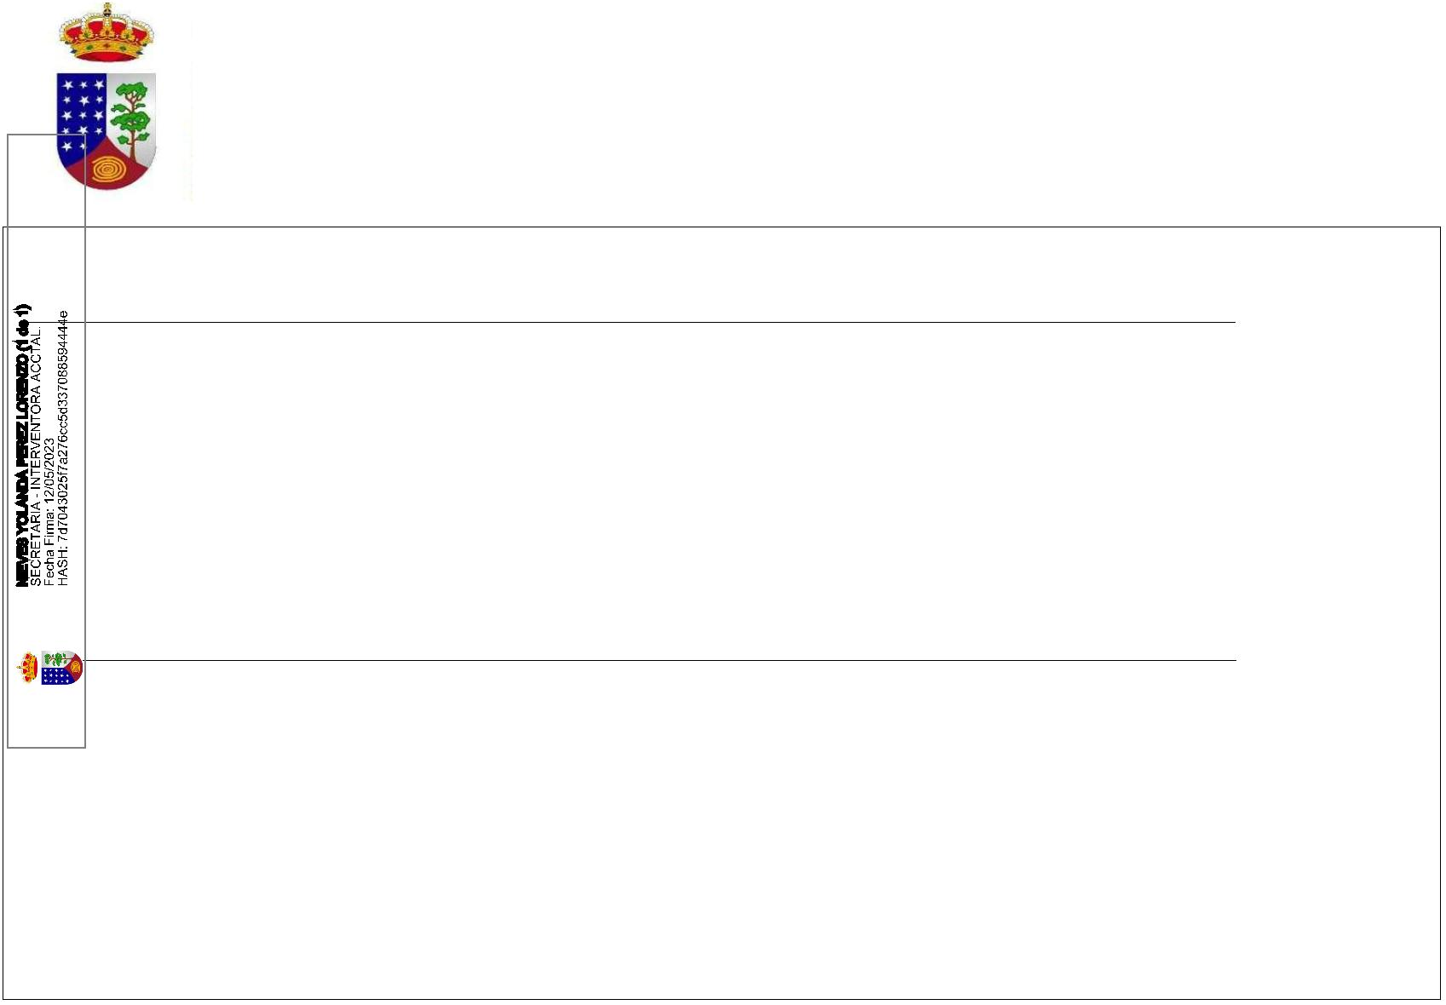
AYUNTAMIENTO DE LA VILLA DE GARAFIA
Ejercicio: 2022
ESTADO DE LA TESORERÍA
Emitido: 12/05/2023
Página:
1
Periodo 01-01-2022 a 31-12-2022
EXISTENCIAS INICIALES
INGRESOS
Del presupuesto corriente
4.955.878,16
6.608.644,70
91.349,94
De presupuestos cerrados
Reintegros
10.166,41
No presupuestarios
Conceptos deudores
2.947.198,37
0,00
402.654,18
668.391,91
1.876.152,28
Conceptos acreedores
Pendiente aplicación
Movimientos internos de tesorería
Total ingresos
9.657.359,42
PAGOS
Del presupuesto corriente
De presupuestos cerrados
Devoluciones de ingresos
6.000.515,82
161.490,11
87.811,79
No presupuestarios
Conceptos deudores
2.583.667,17
0,00
389.551,79
317.963,10
1.876.152,28
Conceptos acreedores
Pendiente aplicación
Movimientos internos de tesorería
Total pagos
8.833.484,89
5.779.752,69
EXISTENCIAS FINALES
CLASIFICACIÓN DE LAS EXISTENCIAS
Saldo inicial
Ingresos
Pagos
Saldo final
0
0
0
0
1
2
2
2
01 RECAUDACION CAJA 1
02 RECAUDACION CAJA 2
03 RECAUDACION CAJA 3
99 CAJA COMPENSACION DEUDAS
01 LA CAIXA BANK
00 LA CAIXA BANK
03 BANCO SANTANDER
09 BANCO BILBAO VIZCAYA ARGENTARIA 0201500949
200,00
91,80
0,00
534.551,68
35,00
8.682,91
534.501,55
35,00
250,13
91,80
0,00
8.682,91
0,00
1.342.214,86
6.215.424,10
0,00
0000000000
2200092043
2200091949
2110078028
0,00
608,82
608,82
6.808,51
3.642.542,89
996.812,74
309.422,22
1.341.730,06
5.843.087,05
0,00
6.323,71
3.270.205,84
996.812,74
1.505.459,65
1.211.380,08
15.342,65
TOTALES
4.955.878,16
8.940.075,60
8.116.201,07
5.779.752,69
El Alcalde
La Interventora Acctal.
La Tesorera

